LerobotDatasetV3升级评估与工程规划

升级背景与核心价值
从V2.1升级V3.0有一定的必要性和预期收益：
- 架构演进与效率提升：V3重新设计了底层数据结构，使用file代替episode分片优化数据传输、读取与存储
- 多数据集融合支持：支持融合多个不同来源、不同特性的数据集，降低了跨数据集训练的数据对齐成本
- 完善的标注工具生态：V3相比V2.1支持Subtask的精细化标注，让模型学习更细粒度的操作逻辑

数据结构升级
数据结构对比
LerobotDatasetV2.1  meta/  info.json  episodes.jsonl  tasks.jsonl  data/  chunk-000/  episode_000000.parquet  episode_000001.parquet  ...  videos/  chunk-000/  observation.images.front/  episode_000000.mp4  episode_000001.mp4 | LerobotDatasetV3  meta/  info.json  stats.json  episodes/  chunk-000/  file-000.parquet  tasks.parquet  data/  chunk-000/  file-000.parquet  videos/  observation.images.front/  chunk-000/  file-000.mp4
核心升级
- File-based storage：每个 Parquet/MP4 文件包含多个episode
- Lower file-system pressure：更快的初始化，便于数据传输并减少大规模扩展的问题

相关需求开发

数据处理Pipeline构建
开发一套兼容V3格式的自动化数据清洗与转换脚本：
- 多数据集转换：支持同时转换多个原始数据文件夹，提高转换效率
- 降采样策略：支持从30FPS转换为10FPS等较低帧率，减少训练样本提高模型训练效率
- 静止帧降采样：针对机械臂长时间无动作或环境无变化的静止帧，进一步动态降采样过滤冗余数据，保证数据均衡（如10FPS->3FPS）
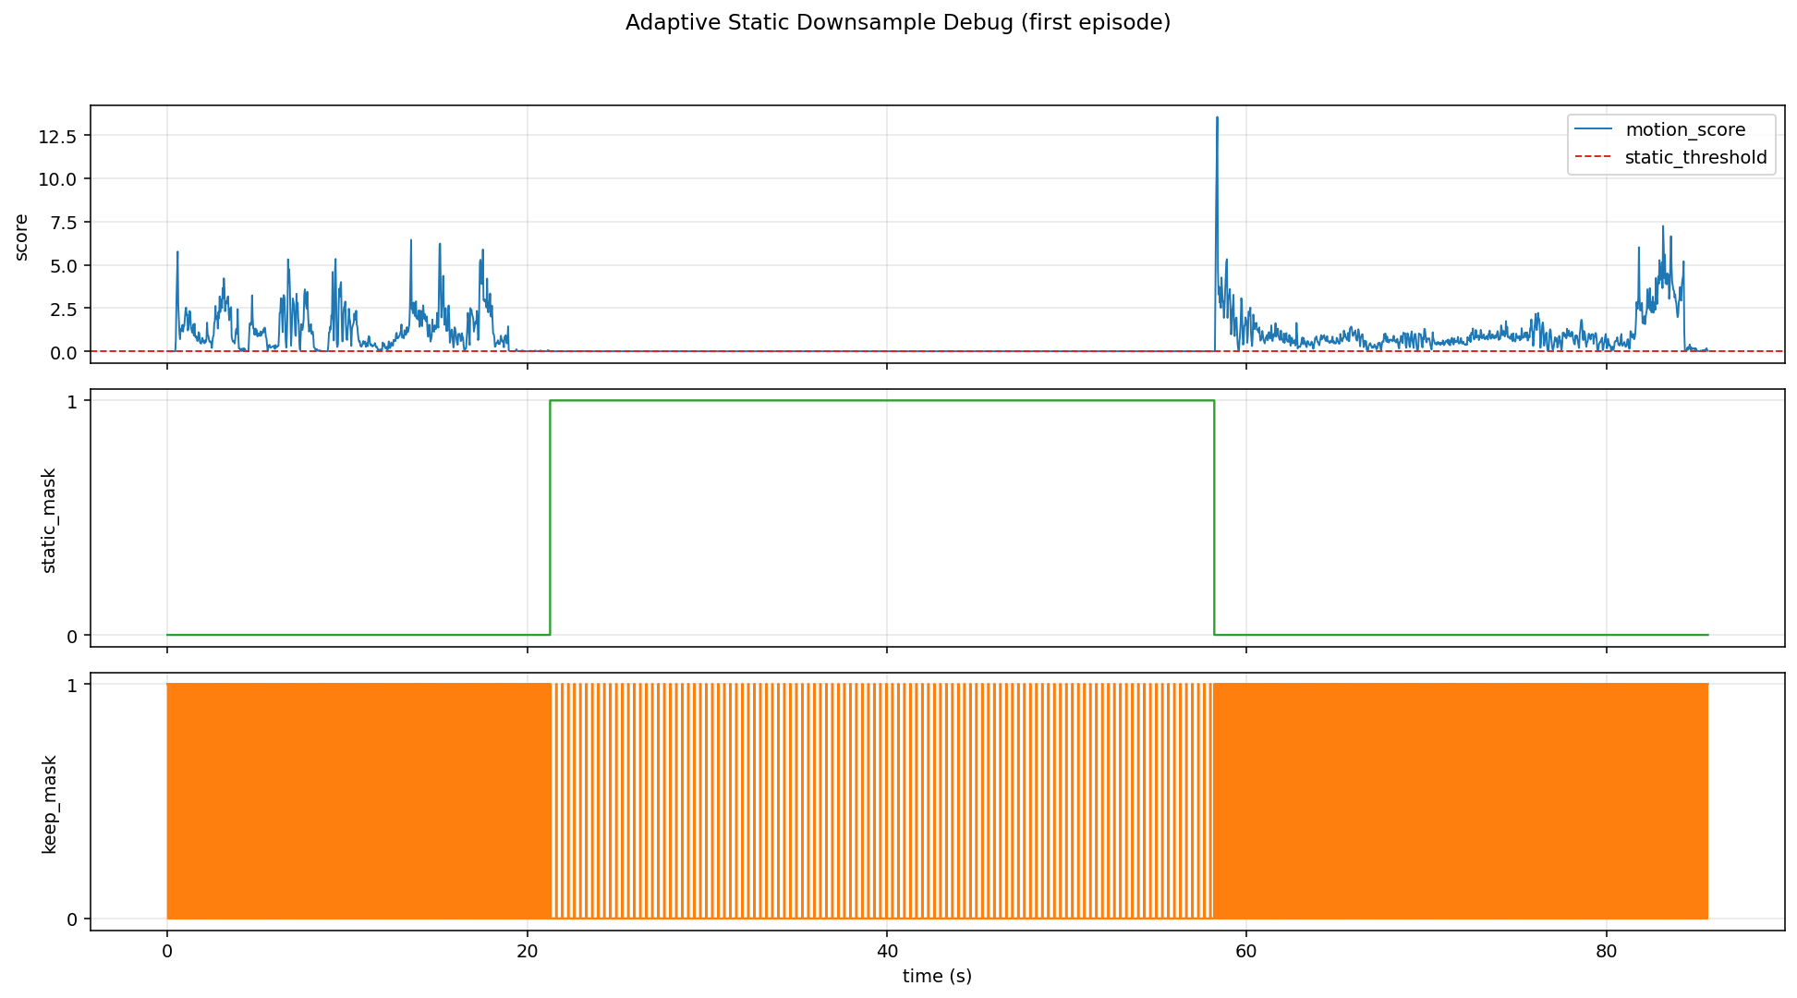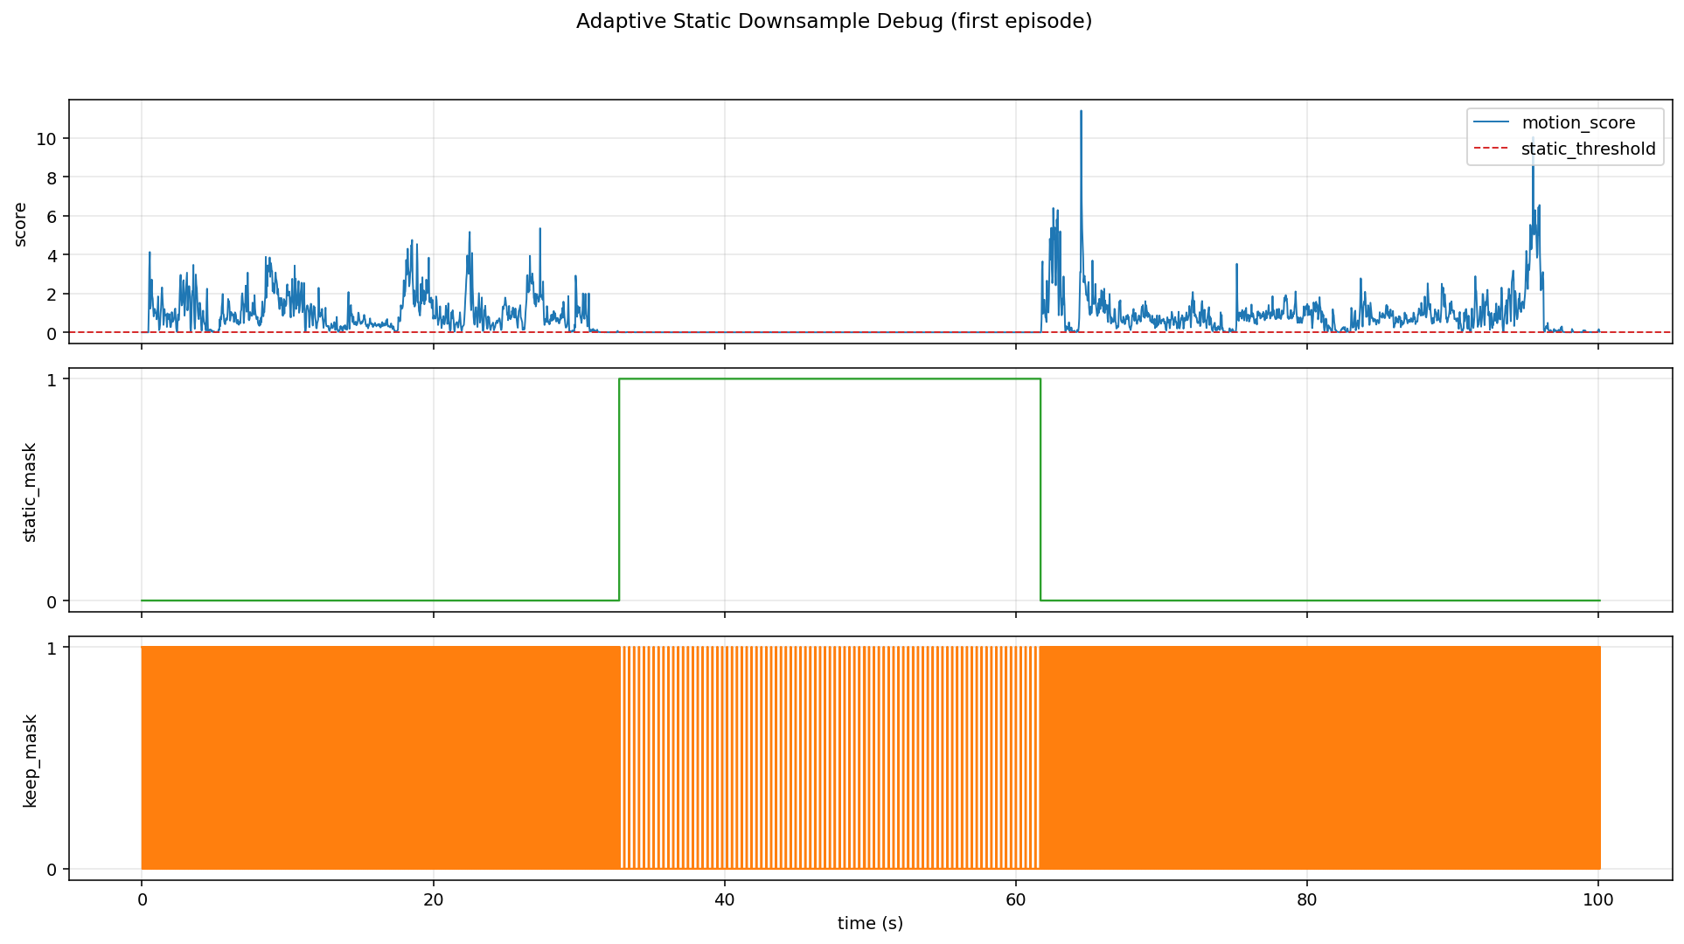
原始数据示例 | 静止帧优化后数据示例
请至钉钉文档查看附件《0318_02_episode_000000.mp4》 | 请至钉钉文档查看附件《file-000.mp4》

静止帧降采样优化
现有问题：在静止帧降采样场景下，原方案在静止到运动的边界容易丢失关键时序信息，导致模型对边界附近的 action chunk 预测不稳定，出现提前动作或错误时机启动的问题
方案设计：在静止→运动边界位置新增与 action chunk 等长的缓冲区：边界附近帧不按常规静止帧策略直接降采样，而是保留完整时序上下文，保证边界可见性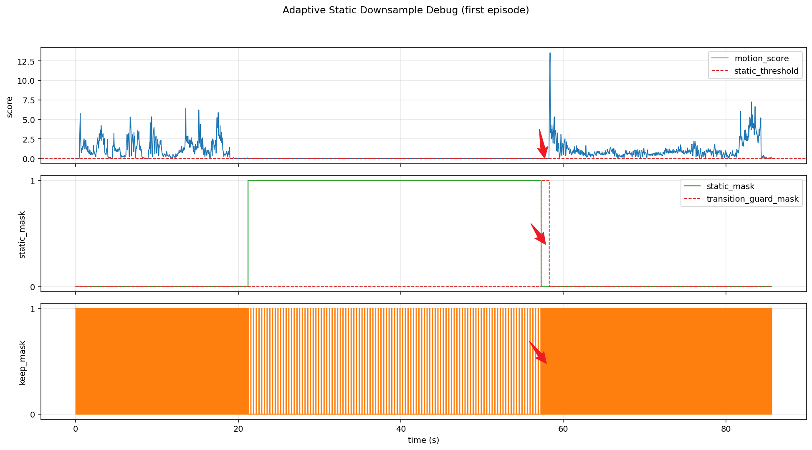
实现效果：实现了“静止段可降采样、边界段不失真”的兼容处理，边界处 action chunk 的预测时序与降采样前基本一致，避免提前移动和误触发

数据转换速度优化
现有问题：转换流程串行执行，图像解码、写入与视频编码阶段存在明显等待，整体耗时长
方案设计：
- 解码缓存：在图像读取阶段引入 LRU 缓存，减少重复解码开销，提升单线程路径的基础吞吐能力。
- 并行预处理：将 episode 对齐与样本准备过程从串行改为多进程并行执行，缩短预处理时间
- 异步写入：将数据落盘从主流程中解耦，采用异步写入进程/线程处理文件输出
- 流式编码：将视频编码前移到写入过程中进行流式处理，降低峰值等待时间
实现效果：
- 整体性能：总耗时从 960.1s 降至 76.4s，达到 12.57x 加速，时间开销下降 92.0%
- 吞吐能力：从 7.2 帧/秒提升到 90.7 帧/秒，约 12.6x 增长
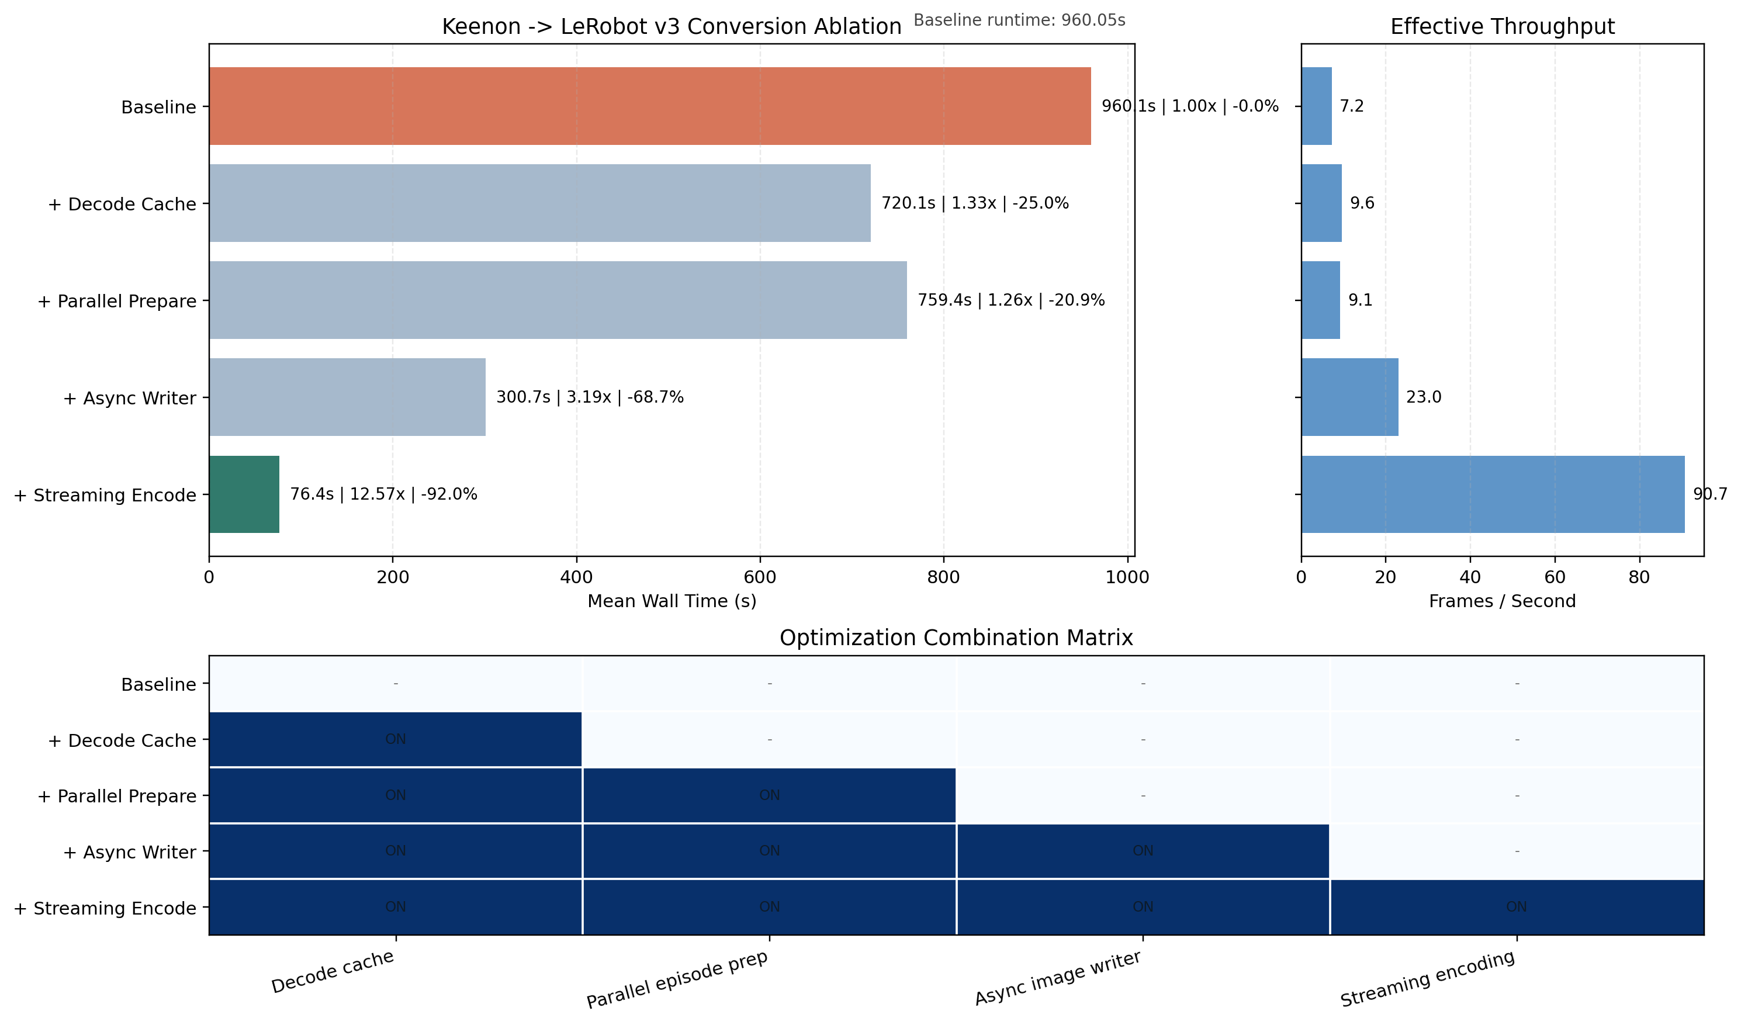

已知问题排查

异构相机视频分片数量不一致问题
现象：V3 数据集中不同相机的 video 文件数量或分片数量不一致
结论：正常设计，Episode 会从 meta/episode/chunk-xxx/file-xxx.parquet 中读取index字段videos/<camera_key>/chunk_index, videos/<camera_key>/file_index, videos/<camera_key>/from_timestamp, videos/<camera_key>/to_timestamp完成对齐
原因：V3对每个相机通道独立分片，因为不同机位的画面复杂度差异，导致在相同压缩率下文件体积不同。系统根据文件大小阈值触发切换，因此相同时长下产生的文件数量不同，详细保存逻辑见源码lerobot/src/lerobot/datasets/lerobot_dataset.py的_save_episode_video函数

